Ofício nº 48/2022
A Sua Excelência a Senhora
Maria Conceição dos Reis Pereira
Prefeita Municipal
Jacuí – MG

Assunto: Solicitação de limpeza em árvores.

Jacuí (MG) 27 de julho de 2022.
Exma. Sra. Prefeita,

Paulo Antonio Soares, vereador da Câmara Municipal de Jacuí, vem muito respeitosamente, perante Vossa Excelência, solicitar a retirada de ervas-de-passarinho dos ipês localizados na Praça Santa Cruz.
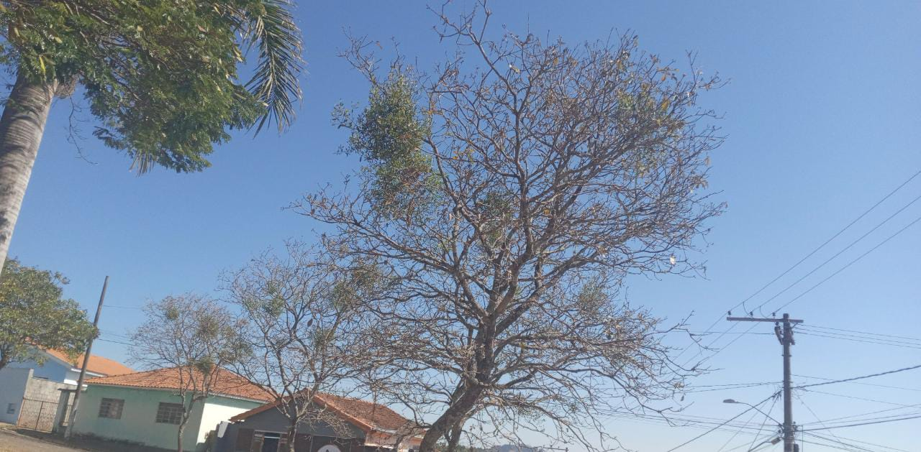

No mais, aproveito o momento para elevar os votos de estima e consideração.

________________________________________
Paulo Antonio Soares - UNIÃO
Vereador da Câmara Municipal de Jacuí

